Pressemitteilung August 2021

Fachpack 2021

Halle 4 / Stand 261

Gemeinsam erfolgreicher: inno-tech und ROVEMA bündeln Kompetenzen für die Tiefkühlbranche

Rovema präsentiert sich auf der Fachpack 2021 mit durchdachten Lösungen zum Verpacken von Tiefkühlkost und Mühlenprodukten. Gezeigt werden eine kontinuierliche inno-tech REVO S Maschine und ein ROVEMA Verpackungssystem SBS.
Mit der inno-tech REVO Serie hat ROVEMA ab sofort noch mehr für die Tiefkühlbranche zu bieten. Die kontinuierlichen Schlauchbeutelmaschinen der REVO Serie sind modular aufgebaut und erhältlich als einfache Variante für kleines Budget bis hin zur Spezialmaschine mit schräg gestelltem Füllrohr für das besonders schonende Verpacken bruchempfindlicher Produkte.
Umstellbar auf das kontinuierliche oder intermittierende Verpacken, kann die inno-tech REVO auch anspruchsvolle Packstoffe wie Papier sicher verarbeiten. Die inno-tech REVO ist serienmäßig mit Siemens oder B&R Maschinensteuerung erhältlich. Auf der Fachpack 2021 zeigt ROVEMA eine Flachbeutellösung aus Kraftpapier mit Wasserdampfsperre für die Tiefkühlindustrie. Eingesetzt wird ein über den Wertstoffstrom Papier entsorgbares Kraftpapier von Mondi.

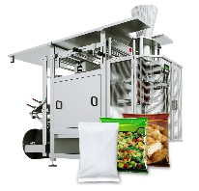
Abb 1: Schlauchbeutelmaschine inno-tech REVO S, speziell für die Tiefkühlbranche

Teamarbeit für nachhaltigere Lösungen: ROVEMA SBS verpackt Mehl staubfrei in Barrierepapier

Papierpackungen von der flachen Rolle
Mit der Blockpackmaschine SBS bietet Rovema ein System zum staubarmen, kompakten und staubdichten Verpacken von Pulver. Live auf der Fachpack 2021 werden kompakte, mit Reismehl gefüllte Beutel aus Barrierepapier hergestellt. Speziell für Anwendungen in der Lebensmittelindustrie entwickelt, garantiere das Barrierepapier Guard Nature 1-MS von SAPPI beim direkten Kontakt mit trockenen Lebensmitteln wie Getreide, Reis, Nudeln oder Mehl einen 100-prozentigen Schutz und kann im Papierabfallstrom recycelt werden.
Die Blockpackmaschine SBS ist eine Kombination aus Schlauchbeutelmaschine und nachgeschalteten integrierten Systemen zur Beutelkopf- und Beutelverschlussgestaltung. Die gezeigte Blockpackung ist im Volumen optimiert, was Packungsmaterial einspart und das Transportvolumen verringert.

Flexibel, effizient und wirtschaftlich
Die Blockpackmaschine SBS bietet neben den vielen Möglichkeiten der Beutelkopf- und Beutelverschlussgestaltung ein Höchstmaß an Flexibilität auch bei Chargen unterschiedlicher Beutelgrößen. Die Maschine ist ausgestattet mit dem neuen Rovema HMI, dessen Dashboard den Bediener mit grafischer Unterstützung in der Produktion begleitet. Übersichtliche grafische Elemente informieren in Echtzeit über die wichtigsten Daten der Maschine wie u.a. Einlaufleistung, Folienverlauf und Produktionsleistung – alles auf einen Blick. Dabei können alle vor- und nachgeschalteten Maschinen integriert werden. Bebilderte Handlungsanleitungen führen den Bediener schrittweise durch die wichtigsten Umbau- und Einstellarbeiten wie zum Beispiel den Folien- oder Produktwechsel. Optional ist das ROVEMA SBS auch mit Allen Bradley Steuerung erhältlich.

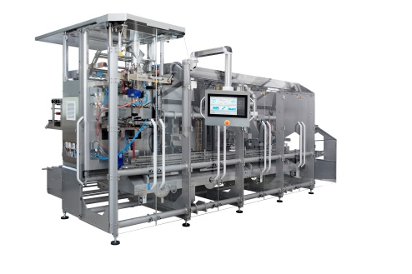
Abb 1: ROVEMA Blockpackmaschine SBS für das staubarme Verpacken pulvriger Produkte
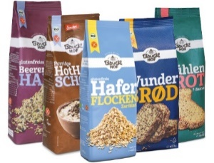
Abb 2: Giebeldachbeutel aus Papier, hergestellt mit dem Rovema SBS
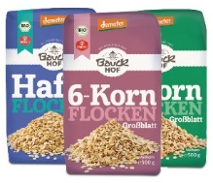
Abb 3: Live auf der Fachpack 2021: Mehl im kompakten Beutel aus Barrierepapier. Speziell für Anwendungen in der Lebensmittelindustrie entwickelt, garantiere das Barriererpapier Guard Nature 1-MS von SAPPI beim direkten Kontakt mit trockenen Lebensmitteln wie Getreide, Reis, Nudeln oder Mehl einen 100-prozentigen Schutz und kann im Papierabfallstrom recycelt werden.

Ansprechpartnerin:  ROVEMA GmbH  Industriestr.1  35463 Fernwald | Nadja Richter  Marketing & Kommunikation  nadja.richter@rovema.de  Tel. 0641-409-324

